华侨大学 考试时间2012.1.5
高等数学(上册)期末考试试题【B卷】
参考答案与评分标准
- 填空题【共5小题，每小题4分，共20分】
1、0； 2、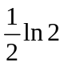； 3、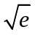； 4、 ； 5、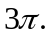
- 解下列各题【共6小题，每小题7分，共42分】
1、解：原式=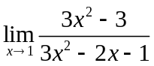………【3】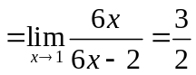…………【7】
2、解：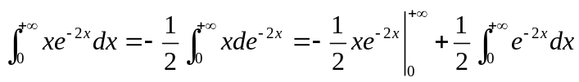 …【4】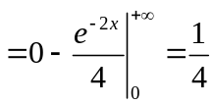…【7】
3、解：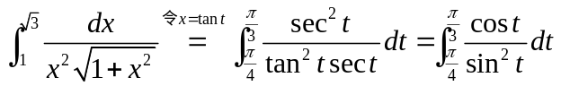…【5】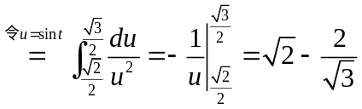.【7】
4、解：令，得驻点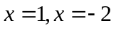………【2】
当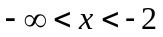时，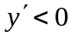；当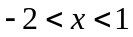时，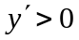；当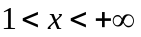时，，………【5】
所以该函数在处有极小值为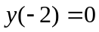，在处有极大值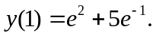……………【7】
5、解：方程两边分别对求导，得 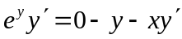……【5】 所以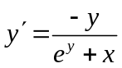…….…….【7】
6、解：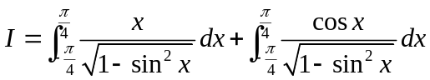… …………【2】
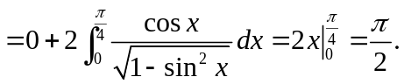…… ………【7】
三、【9分】解： 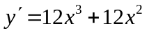，令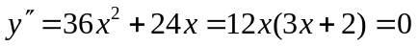，得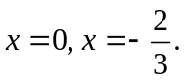 ……....【3】
当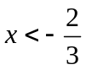时，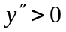；当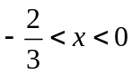时，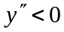；当时，，……【4】
故所求的凹区间为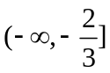与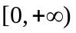；凸区间为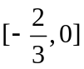，拐点为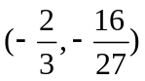与….. ………【9】
四、【5分】证：令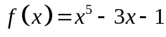，
则在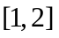上连续，且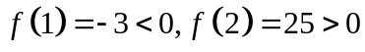.. ……【4】
故由零点定理，至少存在一点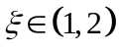，使得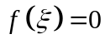，
即原方程至少有一个根介于1和2之间. ….. ………….. …【5】
五、【8分】解：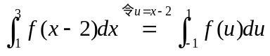….. …………..【2】
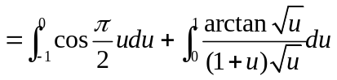….. …………..【3】
而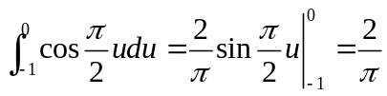，………..【5】
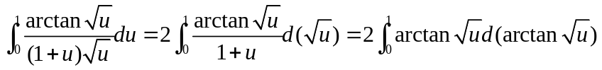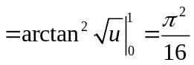，……..【7】
故原式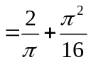…………….【8】
六、【9分】解：（1）面积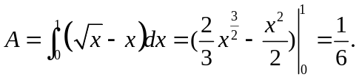 ……………【5】
（2）体积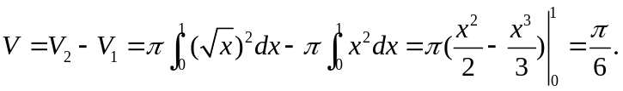………..….【9】
七、【7分】证：令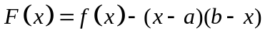，…..……【1】
则由条件，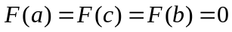，…..……【2】
且在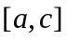、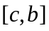上连续、可导，…..……【3】
故由罗尔定理，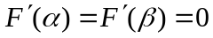（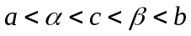）.…..……【5】
又由条件知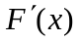在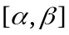上可导、连续，
从而再由罗尔定理，至少存在一点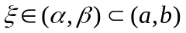，使得
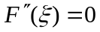即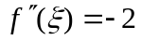…..……【7】

